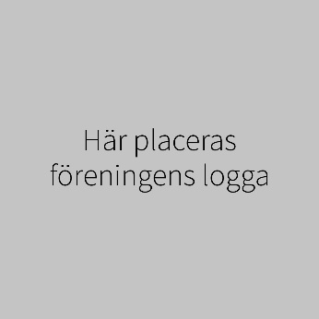

Plan för alla barns rättigheter

Skövde Parasportförening
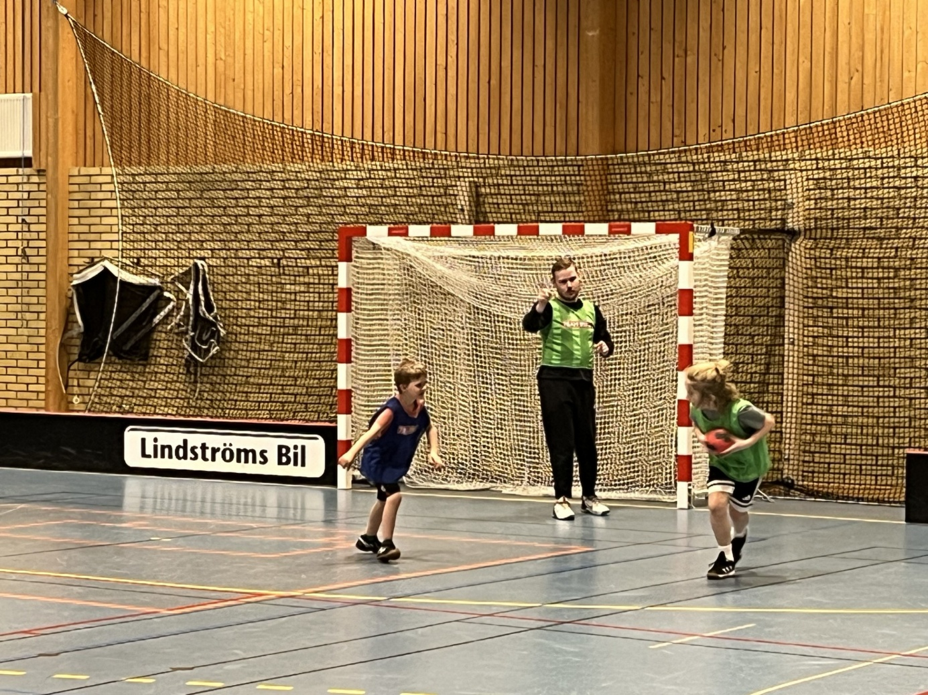

Barnkonventionen
Skövde Parasportförening tar genom Lagen om FN:s konvention om barnets rättigheter ansvar för att se till att föreningens barn och unga får sina rättigheter tillgodosedda, att föreningens utbud är tillgängligt för alla barn och att barn- och ungdomsperspektiv lyfts fram i vår verksamhet. Vi uppmärksammar speciellt nedanstående konventionsartiklar:

Skövde Parasortförening barn och ungdomsverksamhet
Vi bedriver en idrottsskola för barn/ungdom från 6 till 15 år med en funktionsnedsättning. Vi har varit verksamma med denna grupp i 9 år. Träningen är 1 timme i veckan från mitten av augusti t.o.m. april, alltid på söndagar mellan 14 - 15. Alltid någon typ av avslutning där även syskonen är medbjudna, t.ex. Stellas Lekland eller JumpYard. Vi alternerar varje vecka mellan innebandy, fotboll, handboll och boccia. Detta för att om man inte vill vara med någon av dessa aktiviteter så missar man bara 1 vecka. Aktiviteterna bygger på mycket rörelse, motorikträning, delaktighet i grupp och framför allt glädje. Här har alla möjlighet att vara med, om man så bara t.ex. är med på samlingen, går runt i hallen eller endast gör något med sin förälder. Alla deltar utifrån sina förutsättningar. Vår idrottsskola fick Jerringfondens parasportpris 2020. Flera av våra utövare har efter idrottsskolan fortsatt i våra innebandy grupper.
Våra andra aktiviteter Innebandy och Boccia där vi inte har någon ålders indelning. Yngre än 20 år är inte så vanligt i dessa grupper. Vi arbetar efter samma principer i hela föreningen. Glädje, rörelse, delaktivitet i grupp och individuell utveckling.

Barnkonventionens krav på verksamheten
Exempel på artiklar som föreningen kan utgå från i sin plan

Artikel 2
Inget barn får diskrimineras och alla är lika mycket värda. Alla barn har samma rättigheter, oavsett deras kön, etnicitet, språk, religion, funktionsvariation, sociala bakgrund eller ekonomiska förutsättningar. Ingen får behandlas orättvist eller uteslutas på grund av något som gör dem olika andra.
Artikel 3
Vad som är bäst för barn ska gå i första hand när det bestäms sådant som gäller barn, direkt eller indirekt. Det finns tillfällen där barnets bästa inte stämmer överens med andra intressen. Om barnets bästa inte kan genomföras måsta det ändå bli tydlig hur barnen tänkts in och vilka kompensatoriska åtgärder som är möjliga.
Artikel 6
Barn har rätt till liv och utveckling. Varje barn har rätt till liv och till att utvecklas på bästa möjliga sätt – både fysiskt, mentalt, emotionellt och socialt. Samhället har ansvar för att skapa förutsättningar för att barn ska kunna växa upp under trygga och hälsosamma förhållanden.
Artikel 12
Barn har rätt till delaktighet och inflytande. De ska fritt kunna uttrycka sina åsikter och dessa ska tas hänsyn till vid beslut som rör barn. Det är den vuxna som ska förstå barnet, inte barnet som ska förstå frågan ur ett vuxenperspektiv.

Följande arbetssätt säkerställer att rättigheterna efterföljs:
Exempelvis…
Artikel 2
Idrottsskola för funktionsnedsättning 6–15 år. Låg medlemsavgift 400: -. Alla är med utifrån sina förutsättningar i alla grupperna. Medlemsavgiften är likadan i Innebandy och Boccia.
Artikel 3
Vi har gott om ledare för att kunna stötta upp i alla grupperna. Arbetar utifrån deras förutsättning, alla ska kunna lyckas och ledarna ger positiv respons.
Artikel 6
Via våra aktiviteter utvecklas de fysiskt, mentalt, emotionellt och socialt i en grupp, t.ex. de äldre barnen är delaktiga och anpassar sig med de yngre och de är trygga i sin grupp.
Artikel 12
Eftersom vi varierar våra träningar under 4 veckor, barnen vet vad vi ska göra veckan efter, har då möjlig het att avstå. Vi startar varje träning med samling i alla grupperna, likaså avslutar vi på samma sätt. Vi har från och med nu köpt in ett bildstödsprogram som vi kommer börja använda i föreningen. Innebandyn och Boccian tränar 1 gång i veckan.

Utmaningar i Skövde Parasportförening
Rekrytering av utövare till idrottsskolan och våra övrega aktiviteter.

Utvecklingsområden för Skövde Parasportförening
Kunna få bättre samarbete med våra skolor i Skövde och närområdet.

Handlingsplan
Syftet med handlingsplanen är att ge struktur och underlätta arbetet med barnkonventionen som underlag för beslut och arbetssätt. Till grund för handlingsplanen ligger era utvecklingsområden och ska svara på vem som gör vad, hur och när.
Utvecklingsområde | Åtgärd/Aktivitet | När | Vem | Uppföljning
Rekrytering | Habilitering och Skolor | Snar-ast | Paraspo-rt Västra Götland | Höst--26
Rekrytering | Skolor  Prova på tillfällen | Föräldrarmöten Höst-26  Föreningen | Peter Collin | November -26
Ledare | Utbildningar via SISU fins tillgängliga | Önskan från ledare | Peter Collin | Kontenueligt

Hur hålls planen levande?
Planen hålls levande via att styrelsen och föräldrar/ledare i idrottsskolan får ta del av den vid uppstart och avslutning av säsongen, då ges möjlighet i gruppen att påverka.

Hur ska alla i föreningen få ta del av planen?
Finnas tillgänglig på vår hemsida Skövde Parasportförening.

Ansvarig för att planen efterföljs
Styrelsen via Ordföranden och ansvarig för idrottsskolan.

